**PUE KROK PO KROKU – PIT**

# Jeśli ZUS wypłaca Ci świadczenie, masz na swoim profilu na Platformie Usług

**Elektronicznych [PUE/eZUS] zakładkę [Świadczeniobiorca]. W tej zakładce jest Twoja deklaracja podatkowa PIT.**

**Ważne!**

Aktualnie na PUE ZUS jest Twój PIT za 2024 r. Możesz zamówić też PIT za poprzednie lata, począwszy od 2020 roku.

# Jak uzyskać dostęp do PIT

**Załóż profil** na PUE ZUS, jeśli jeszcze go nie masz.

**Zaloguj się** do swojego profilu na PUE ZUS.

Jeśli jeszcze nie masz swojego profilu na PUE ZUS, wybierz jeden z 3 sposobów rejestracji i potwierdzenia profilu:

# Zarejestruj profil na stronie [www.zus.pl](http://www.zus.pl/)

Wypełnij formularz elektroniczny: podaj imię i nazwisko, PESEL, adres e-mail i numer telefonu kontaktowego. Musisz też ustalić hasło, które musi posiadać minimum 12 znaków. Potwierdź swoją tożsamość w ciągu 7 dni od rejestracji w dowolnej naszej placówce lub podczas wideo rozmowy z pracownikiem ZUS, tzw. e-wizyty. Na wizytę zabierz ze sobą dokument tożsamości – dowód osobisty lub paszport.

# Zarejestruj się i potwierdź swoją tożsamość za pomocą profilu zaufanego/login.gov.pl

Wypełnij formularz elektroniczny (część danych uzupełnia się automatycznie). Musisz też ustalić hasło.

# Zarejestruj się i potwierdź swoją tożsamość za pomocą kwalifikowanego (podpisu elektronicznego, który ma certyfikat)

Wypełnij formularz elektroniczny (część danych uzupełnia się automatycznie). Musisz też ustalić hasło.

# Gdzie jest PIT na PUE ZUS

Wybierz zakładkę [Świadczeniobiorca] > [Formularze PIT]

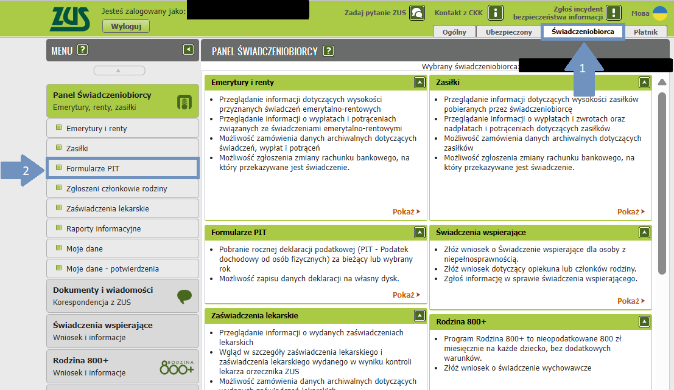

Otworzy się okno, w którym są Twoje deklaracje podatkowe PIT.

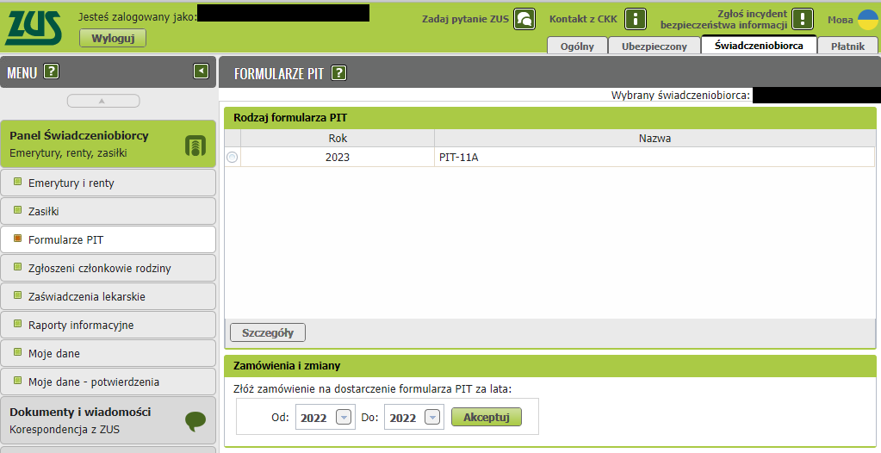

Aby otworzyć wybrany PIT, zaznacz formularz i kliknij [Szczegóły].

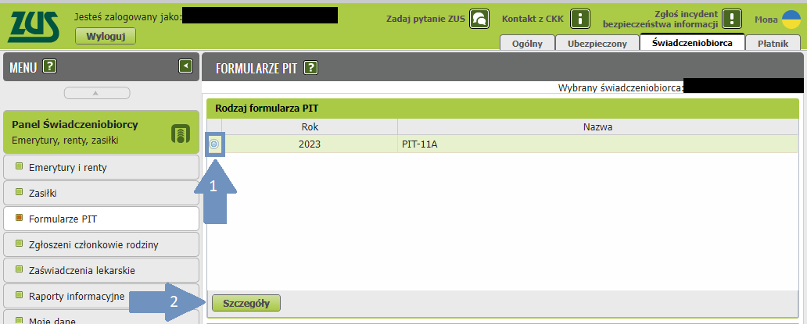

PIT na PUE/eZUS jest dostępny w formie PDF.

* PIT-11
* PIT-40A
* PIT-11A

# Jak zapisać albo wydrukować PIT

PIT możesz w każdej chwili wydrukować lub zapisać na dysku swojego komputera. Aby to zrobić zaznacz odpowiedni formularz i kliknij [Szczegóły]:

* jeśli korzystasz z przeglądarki Internet Explorer, funkcje zapisywania i wydruku są w górnej części podglądu PIT

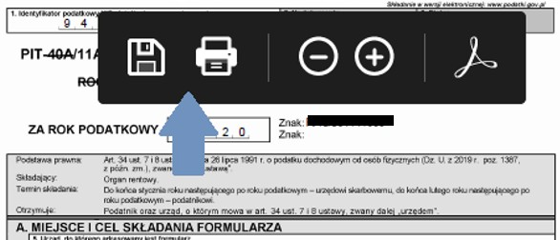

* jeśli korzystasz z przeglądarki Google Chrome bądź Mozilla Firefox, funkcje zapisywania i wydruku są w prawym, górnym rogu podglądu PIT
  + 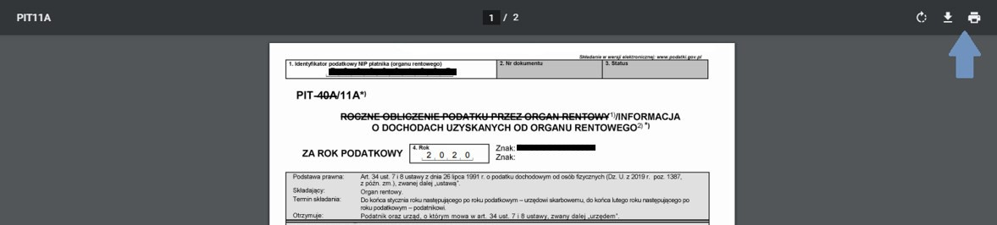Google Chrome
  + Mozilla Firefox

